一、引言 1
1.1编写目的 1
1.2 背景 1
1.3定义 1
1.4参考资料 1
二、项目概述 2
2.1工作内容 2
2.2主要参加人员 2
2.3产品 2
2.3.1程序 2
2.3.2文件 3
2.4验收标准 3
2.5完成项目的最迟期限 3
2.6本计划的批准者 3
三、实施计划 3
3.1工作任务的分解与人员分工 3
3.2进度 5
3.3预算 5
3.4关键问题 5
四、支持条件 6
4.1开发技术 6
4.2开发工具 6
4.3开发环境 6
五、专题计划要点 6
5.1可行性分析 6
5.2变更原则 6
项目开发计划

1引言

1.1编写目的
本报告的主要作用是确定各个项目模块的开发情况,供给各个项目模块的负责人和审查人（老师）阅读,做到及时协调,按步有序进行项目的开发.减少开发中的不必要损失.
具体步骤：拟订开发计划书，分配项目工作，安排项目进度。
计划对象：第七组

1.2 背景
无论是国内还是国外，人身安全问题都是关注的热点。在中国 ，第十六届三中全会上更是提出了“以人为本”核心指导思想。人只有在安全的前提下，才能实现更上层的更有意义的价值。然而，近两年来，失踪人口数量激增，据调查显示，每年的失踪人口数量就有六十万之多，其中大部分都已死亡，在未死亡的这部分人群中，又有大部分是被拐卖的年轻女孩或小孩。仅广东省，每年就又几万的失踪人口，其中大部分都是年轻女性。
因此，我们想开发一款软件，能在某种程度上保护社会弱势群体的最基本人身安全，也能在某种程度上减少社会的不安定因素，能给社会上的不法分子一定的警示和威慑。

1.3定义
列出本文件中用到的专门术语的定义和外文的首字母组词的原词组。

1.4参考资料
《软件项目开发计划书国际标准》

2项目概述

2.1工作内容
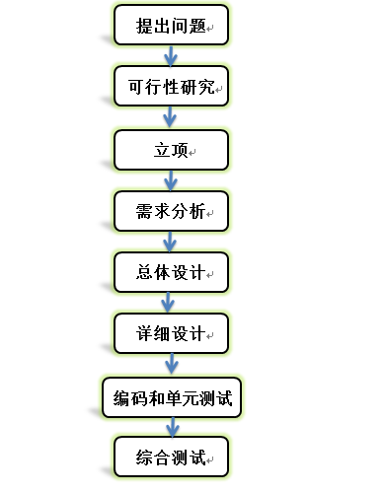
2.2主要参加人员
软件学院2013级创新班付维肖
软件学院2013级创新班王小艳
软件学院2013级创新班郑惠芬

2.3产品

2.3.1程序
使用语言: Java
存储形式：github 项目库，磁盘，本地存储

2.3.2文件
- 项目计划书
- 需求说明书
- 详细设计说明书
- 源代码
- 软件版本
- 测试文件
- 总结报告

2.4验收标准
系统运行流畅，稳定性高；各项文档齐全。

2.5完成项目的最迟期限
2015年6月1日

2.6本计划的批准者
四川大学软件学院洪玫教授

3实施计划

3.1工作任务的分解与人员分工
- 工作任务分配
序号 | 任务名称 | 工期（天） | 工作量(小时） | 最迟开始时间 | 前置  任务 | 需要  能力
 | 系统需求规格说明 | 7 | 21 | 3.9 |  | 分析
 | 功能定义 | 5 | 15 | 3.16 | 1 | 分析
 | 功能分析 | 9 | 27 | 3.21 | 1，2 | 分析
 | 服务器端编程 | 3 | 9 | 3.30 | 3 | 编程
 | 功能实现 | 15 | 50 | 4.3 | 3 | 分析、编程
 | 界面设计 | 3 | 10 | 4.21 | 3 | 分析、设计、编程
7. | 服务器端测试定义 | 1 | 3 | 4.25 | 5 | 分析
7. | 服务器端测试 | 2 | 6 | 4.26 | 5 | 分析
7. | 功能测试定义 | 3 | 10 | 4.30 | 5 | 分析
7. | 移动端安装 | 1 | 3 | 5.1 | 5 | 分析
7. | 功能测试定义 | 2 | 6 | 5.2 | 5 | 分析
 | 集成测试 | 4 | 13 | 5.4 | 5 | 分析
8 | 改正错误 | 5 | 15 | 5.8 | 7 | 分析  编程
9 | 系统运行 | 2 | 6 | 5.13 | 8
10 | 迭代 | 10 | 30 | 5.15 | 8 | 设计  编程

- 人员分工
( ▲ 负责 〇审批 ●协助 △检查)

 | 付维肖 | 郑惠芬 | 王小艳
任务1 | ▲ | ▲ | ▲
任务2 | ▲ | 〇 | ●
任务3 | ● | ▲ | 〇
任务4 | 〇 | ● | ▲
任务5 | ▲ | 〇 | ●
任务6 | ● | ▲ | 〇
任务7 | 〇 | ● | ▲
任务8 | ▲ | △ | ●
任务9 | 〇 | ▲ | △
任务10 | ● | ● | ▲

3.3进度
本项目总共花费14周完成：
- 1-3周了解项目内容，做出详细规划；
- 4-6周完成需求分析，形成文档；
- 7-9周做出设计；
- 10-11周完成编码工作；
- 12-14周完成测试工作。
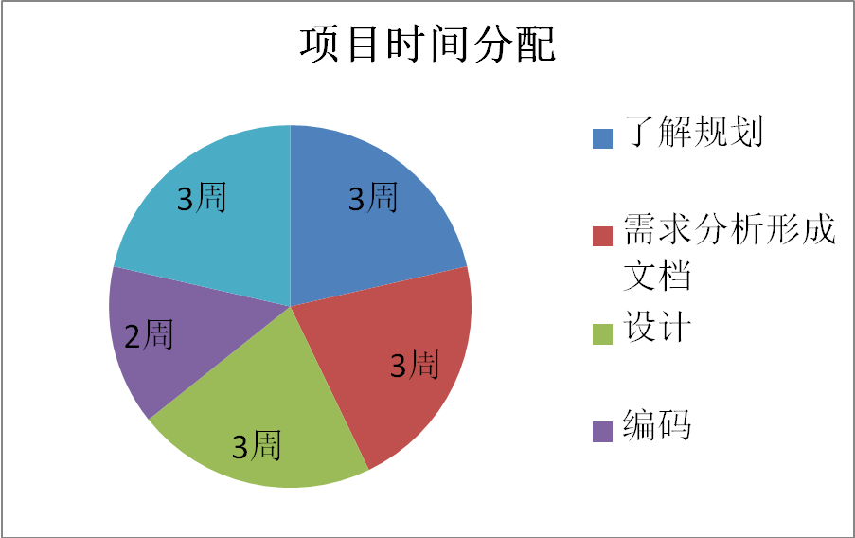

3.4预算
调研：200元
耗材：500元
资料：300元
印刷：100元

3.5关键问题
- 功能繁多复杂，技术实现有困难
- 如何完美解决用户体验问题
- 团队协作管理

4支持条件

4.1开发技术：
图像处理、UI设计、美术绘画，java编写、Android开发，数据库建立、信息智能分析，GPS技术

4.2开发工具:
百度地图，Android SDK, SQL Server 2000、Microsoft Office、Java SE Development、Eclipse IDE for Java Developers、Adobe Photoshop CS6、Adobe After Effects CS6

4.3开发环境：
Android 平台

5专题计划要点

5.1 可行性分析
- 程序框架思路清晰，开发工具明确。
- 开发团队成员编程基础扎实，分工明确，勤学善思。
- 软件功能明确，社会需求度高。
- 所以，我们认为我们有能力将这款软件成功开发，并对其进行一系列的维护工作。

5.2 变更规则
当有相关功能需要重新设计，并更改相关文件及代码时，需要遵循以下几个步骤：
第一步，变更申请。
第二步，审批变更申请。
第三步，安排变更任务。
第四步，执行变更任务。
第五步，对更改后的配置项重新进行技术评审。
第六步，结束变更。

